- 供应商价格维护管理

3.1 供应商价格维护列表
供应商价格维护列表，可查看、新增、编辑、启用、失效价格维护列表。

3.1.1 供应商价格维护列表原型界面
（1）供应商价格维护列表
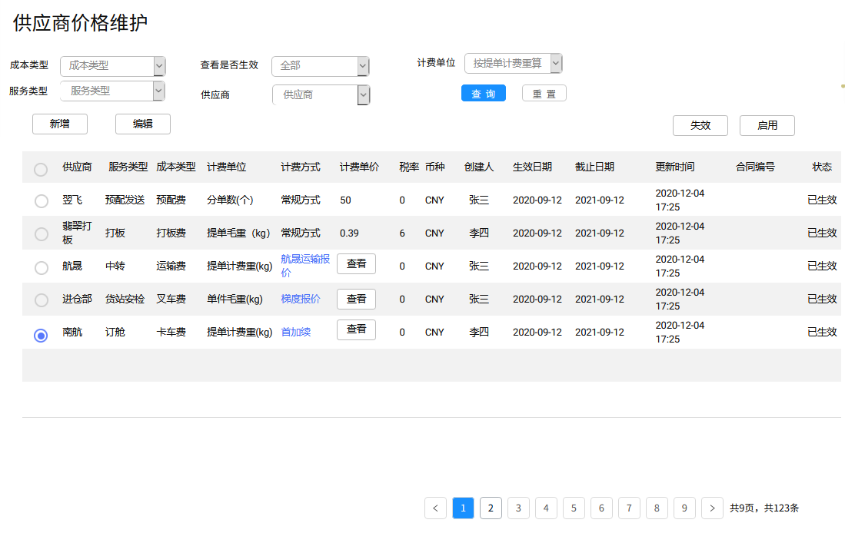

（2）查询条件说明
- 成本类型：下拉框。数值取自费用项。支持模糊查询。
- 状态：下拉框。仅有两种状态：“已生效”、“失效”。
- 计费单位：下拉框。“分单数（个）”、“主单数（个）”、“提单计费重（kg）”、“提单毛重（kg）”、“提单毛重/提单件数（kg/件）”、“提单件数”。
- 服务类型：下拉框。仅有八种服务：订舱、提货、仓储、中转、预配发送、报关、货站安检、清关派送。
- 供应商：下拉框。数值取自供应商档案。支持模糊查询。
（3）按钮说明
- 查询：在不选择任何查询字段下，点击“查询”按钮，默认所有查询条件。选择对应的查询条件，则显示符合结果的数据。查询出的数据按照“更新时间”倒序排列。
- 重置：重置查询条件。
- 新增：只有客服主管能看到当前按钮。点击按钮后，在价格维护列表之上额外新增一行输入。
- 编辑：只有客服主管能看到当前按钮。点击按钮后，被编辑的价格数据显示在价格维护列表之上。
- 启用：只有客服主管能看到当前按钮，弹出“供应商价格规则启用”弹框。
- 失效：只有客服主管能看到当前按钮，弹出“供应商价格规则失效”弹框。
- 查看：当计费方式为非“常规”时，计费单价列不显示数据，显示“查看”按钮。点击“查看”按钮，出现计费方式详细弹窗。
（4）供应商价格维护列表字段说明
序号 | 名称 | 长度 | 类型 | 是否必填 | 默认值 | 可编辑 | 备注
1 | 供应商 |  | 下拉框 | 是 | 否 | 是 | 下拉框选择；  选择供应商，支持模糊查询；允许新增供应商。
2 | 服务类型 |  | 下拉框 | 是 | 否 | 是 | 下拉框选择；  目前仅有八种服务类型：订舱、提货、中转、仓储、预配发送、报关、货站安检、清关派送。支持模糊查询；
3 | 成本类型 |  | 下拉框 | 是 | 否 | 是 | 下拉框选择；  成本类型取自结算中心的费用项。支持模糊查询；
4 | 计费单位 |  | 下拉框 | 是 | 否 | 是 | 下拉框选择；  计费单位有以下几种：分单数(个)，主单数(个)，提单计费重(kg)，提单毛重(kg)，按提单件数(件)，提单件数/提单毛重。
5 | 计费方式 |  | 下拉框 | 是 | 否 | 是 | 下拉框选择；  计费方式有以下几种：常规方式、航晟运输报价、梯度报价、首加续报价。
6 | 计费单价 | 1-20 | 数字 | 是 | 否 | 是 | 手工录入，纯数值，精确到小数点后2位；  当计费方式为航晟运输报价、梯度报价、首加续报价时，计费单价为空，显示“查看”按钮。
7 | 税率 | 2 | 数字 | 是 | 0 | 是 | 手工录入；  整数；
8 | 币种 | 3 | 下拉框 | 是 | 否 | 是 | 下拉选择；
9 | 创建人 | 20 | 文本 | 否 | 否 | 否 | 自动获取账户名；
10 | 生效日期 |  | 日期 | 是 | 否 | 是 | 日期范围框选择，格式为Y-M-D；
10 | 截止日期 |  | 日期 | 是 | 否 | 是 | 日期范围框选择，格式为Y-M-D；
12 | 更新时间 |  | 日期 | 是 | 否 | 否 | 日期范围框选择，格式为Y-M-D HH：MM；  系统自动记录；
13 | 合同编号 | 20 | 文本 | 否 | 否 | 是 | 手工录入；
14 | 状态 |  | 文本 | 是 | 否 | 否 | 已生效、失效。  通过失效/启用操作或者超过截止时间改变状态。
（5）供应商费用结算规则（基础版）
服务类型 | 计费类型 | 单价 | 单位 | 计算公式 | 备注
订舱 | 提单计费重 | 运费成本 | kg | 提单计费重*运费成本 | 仅适用与航空公司签订合同的舱位
提货 | —— | —— | —— | —— | 航晟返还数据
中转 | —— | —— | —— | —— | 航晟返还数据
报关 | 分单数 | 150 | 张 | 分单数*150 | 可以手动修改。能否从单一窗口拉取报关数据，若可以，则直接根据单一窗口的报关数据
仓储 | 提单计费重 | 0.1 | kg | 提单计费重*0.1
预配发送 | 分单数 | 36 | 张 | 分单数*36
清关派送 | —— | —— | —— | —— | 手输
货站安检 | 提单计费重 | 0.1 | kg | 提单计费重*0.1
（6）客户费用结算规则（基础版）
服务类型 | 计费类型 | 单价 | 单位 | 计算公式 | 备注
订舱 | 提单计费重 | 运费卖价 | kg | 提单计费重*运费卖价 | 运费卖价在客服创建订单时录入。
提货 | —— | —— | —— | —— | 由客服根据航晟返还的应付数据加价报价。手输
中转 | —— | —— | —— | ——
报关 | —— | —— | —— | —— | 对外报价不定。手输
仓储 | 提单计费重 | 0.1 | kg | 提单计费重*0.1 | 与应付一致。
预配发送 | 分单数 | 50 | 张 | 分单数*50
清关派送 | —— | —— | —— | —— | 手输
货站安检 | 提单计费重 | 0.1 | kg | 提单计费重*0.1 | 与应付一致。

3.1.2 供应商价格规则新增界面
（1）供应商价格规则新增列表页
在“供应商价格维护列表原型界面”点击“新增”按钮，在供应商价格维护列表之上新增一行可编辑的价格规则。新增时，填写供应商、服务类型、成本类型、计费单位、计费方式、计费单价、税率、币种、生效日期、截止日期、合同编号。
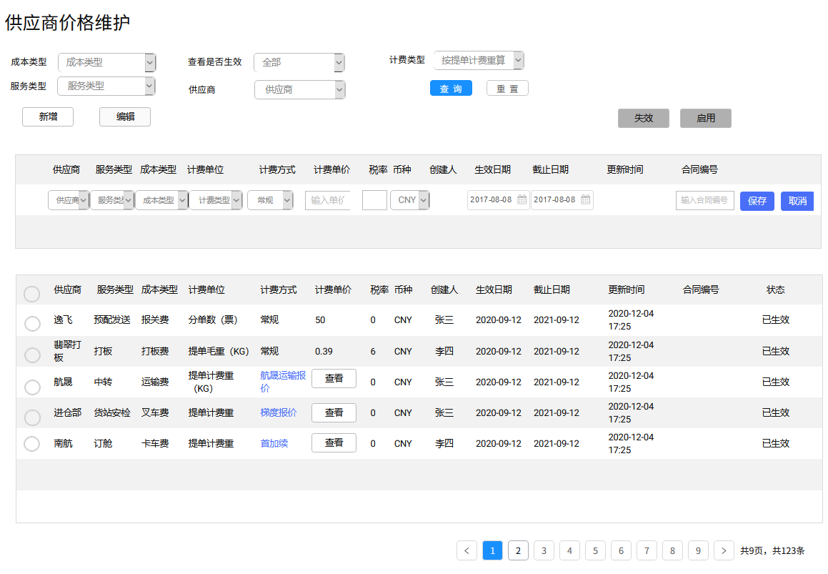

（2）按钮说明
- 查询：在不选择任何查询字段下，点击“查询”按钮，默认所有查询条件。选择对应的查询条件，则显示符合结果的数据，查询出的数据按照“更新时间”倒序排列。查询时保留新增列表相关内容。
- 重置：重置查询条件。
- 保存：保存成功时出现“新增供应商价格规则成功”的toast提示，并刷新页面。
- 取消：取消新增报价
- 编辑：若计费方式选择为航晟运输报价、梯度报价、首加续报价，计费单价列显示“修改”按钮；点击“修改”，出现相对应的“新增计费方式”弹窗。
- 修改：点击“修改”按钮，弹出相对应的计费方式价格维护新增弹窗。
- 失效：在新增时，“失效”按钮置灰。
- 启用：在新增时，“启用”按钮置灰。
（3）保存校验规则
同一个供应商、同一个服务类型、同一个成本类型、同一时间只支持维护一条价格维护数据。当新增的价格维护数据与之前的数据发生有效期重叠时，不允许新增。

3.1.3 供应商价格规则编辑页面
（1）供应商价格规则编辑页面
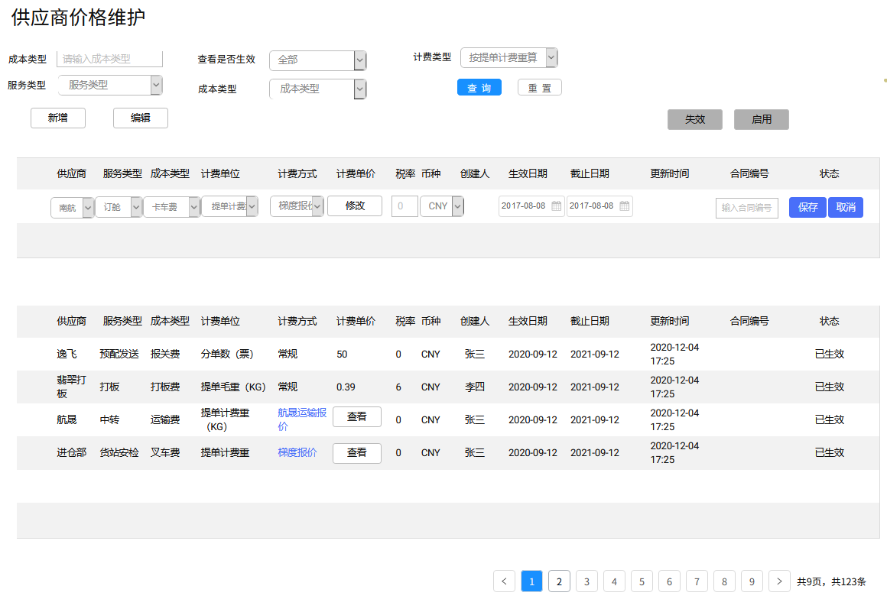

在“供应商价格维护列表原型界面”选择要编辑的一条价格维护数据，点击“编辑”按钮，在供应商价格维护列表之上编辑选中的价格维护数据。可编辑供应商、服务类型、成本类型、计费单位、计费方式、计费单价、税率、币种、生效日期、截止日期、合同编号。
（2）按钮说明
- 保存：保存成功时出现“编辑供应商价格规则成功”的toast提示，并刷新页面。
- 取消：取消编辑价格。
- 新增：在编辑页面点击“新增”弹出提示弹窗：“有修改的内容尚未保存，是否新增”。
- 修改：若计费方式为航晟运输报价、梯度报价、首加续报价，计费单价列显示“修改”按钮；点击“修改”，出现该条数据相对应的“编辑计费方式”弹窗。若直接修改计费方式选项，则需红字提示“与之前的计费方式不一致，请确认后继续操作”，此时点击“修改”按钮，出现的是新计费方式对应的计费详细弹窗。
- 失效：在编辑时，“失效”按钮置灰。
- 启用：在编辑时，“启用”按钮置灰。
（3）保存校验规则
同一个供应商、同一个服务类型、同一个成本类型、同一时间、生效状态下只支持维护一条价格维护数据。当编辑后的价格维护数据与之前的数据发生有效期重叠时，不允许编辑，并做出相应的提示。
当截止日期早于当前日期时，不允许保存。

3.1.4 供应商价格维护-启用界面
（1）供应商价格规则启用页面
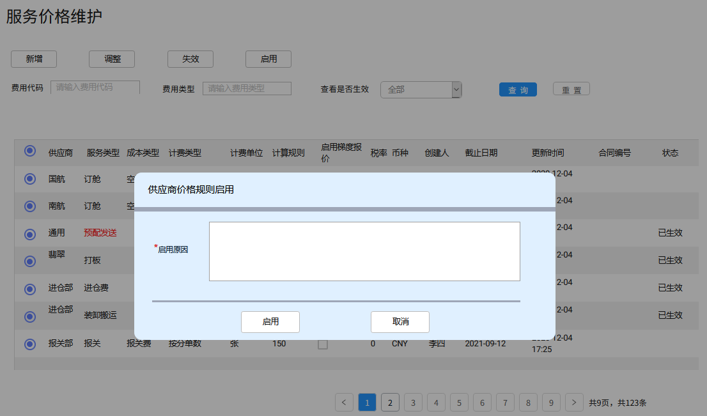
供应商价格维护列表界面，勾选一条价格维护数据，点击“启用”按钮，弹出“供应商价格规则启用”弹框。只有“失效”状态的供应商价格规则才能使用启用功能。

（2）按钮说明
- 启用：完成指定价格数据的状态转换，返回“供应商价格维护列表”界面并刷新。
- 取消：取消启用，返回“供应商价格维护列表”界面。
- 启用规则
同一个供应商、同一个服务类型、同一个成本类型、同一时间、生效状态下只支持维护一条价格维护数据。当生效后的价格维护数据与之前的数据发生有效期重叠时，不允许启用，并做出相应的提示。

3.1.5 供应商价格维护-失效界面
（1）供应商价格规则失效界面

供应商价格规则界面，点击“失效”按钮，弹出“供应商价格规则失效”弹框。只有“生效”状态的价格规则数据才进行失效处理。
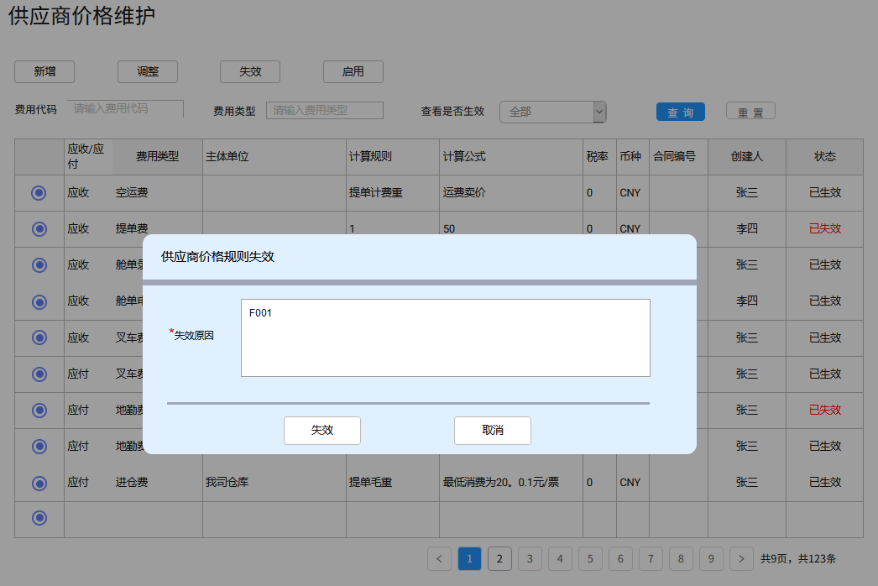
（2）按钮说明
- 失效：完成对指定价格规则的失效处理，返回“供应商价格规则列表”界面并刷新。
- 取消：取消失效，返回“供应商价格规则列表”界面。

3.1.6 梯度价格设置原型页面
（1）梯度价格设置界面
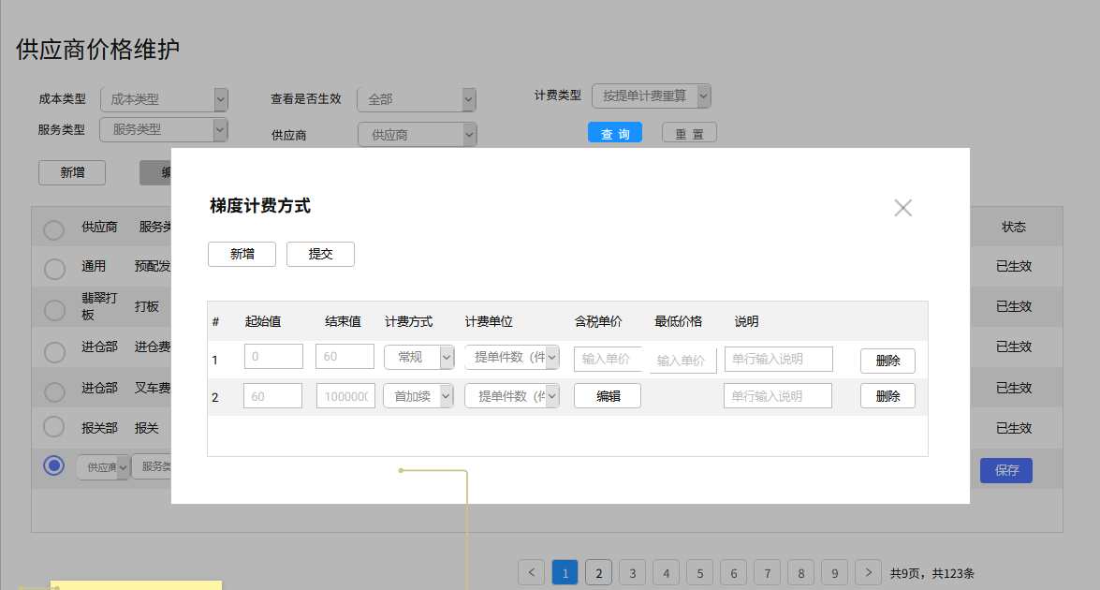
供应商价格维护-新增/编辑原型界面，勾选梯度报价后，点击“梯度报价”链接，弹出“区间价格设置”弹窗。
（2）按钮说明
- 新增：新增一行梯度价格。
- 提交：保存并提交目前编辑的梯度价格数据。
- 删除：删除该行的梯度价格数据。
- 关闭：关闭弹窗，返回供应商价格维护列表页面。
- 编辑：当计费方式选择为首加续时，含税单价不必填，并显示“编辑”按钮。点击“编辑”按钮，出现“首加续”弹窗。

- 字段说明
序号 | 名称 | 长度 | 类型 | 是否必填 | 默认值 | 可编辑 | 备注
1 | 起始值 | 1-20 | 数字 | 是 | 否 | 否
2 | 结束值 | 1-20 | 数字 | 是 | 否 | 否
3 | 计费方式 |  | 下拉框 | 是 | 否 | 是 | 下拉框选择；  计费方式有以下几种：常规方式、航晟运输报价、梯度报价、首加续报价。  当计费方式为“首加续”时，含税单价不必填，显示编辑按钮。
4 | 计费单位 |  | 下拉框 | 是 | 否 | 是 | 下拉框选择；  计费单位有以下几种：分单数(个)，主单数(个)，提单计费重(kg)，提单毛重(kg)，按提单件数(件)，提单件数/提单毛重。
5 | 单价 | 1-20 | 数字 | 是 | 否 | 是 | 保留小数点后2位
6 | 最低价格 | 1-20 | 数字 | 否 | 否 | 是 | 保留小数点后2位
7 | 说明 |  | 数字 | 否 | 否 | 否
（4）

3.1.7 航晟运输报价原型页面
（1）航晟运输价格设置界面
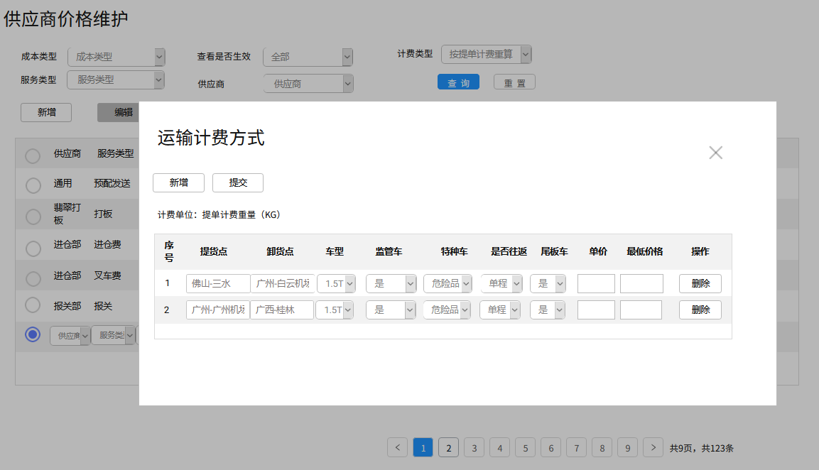
（2）按钮说明
- 新增：新增一行运输计费价格。
- 提交：保存并提交目前编辑的运输计费价格数据。
- 删除：删除该行的运输计费价格数据。
- 关闭：关闭弹窗，返回上一级供应商价格维护列表页面。

（3）字段说明
序号 | 名称 | 长度 | 类型 | 是否必填 | 默认值 | 可编辑 | 备注
1 | 提货点 |  | 文本 | 否 | 否 | 否 | 填写省市两级，最后填写详细地点
2 | 卸货点 |  | 文本 | 否 | 否 | 否 | 填写省市区三级，最后填写详细地点
3 | 车型 |  | 文本 | 否 | 否 | 否 | 选项：  1.5T  4.2车  6.8车  7.6车  3T  5T  8T  10T  12T  20尺柜  40尺柜  40/45尺柜
4 | 监管车 |  | 文本 | 否 | 否 | 否 | 选项：是、否
5 | 特种车 |  | 文本 | 否 | 否 | 否
6 | 尾板车 |  | 文本 | 否 | 否 | 否 | 选项：是、否
7 | 单价 |  | 数字 | 是 | 否 | 是
8 | 最低价格 |  | 数字 | 否 | 否 | 是

3.1.8 首加续报价原型页面
（1）首加续价格设置界面

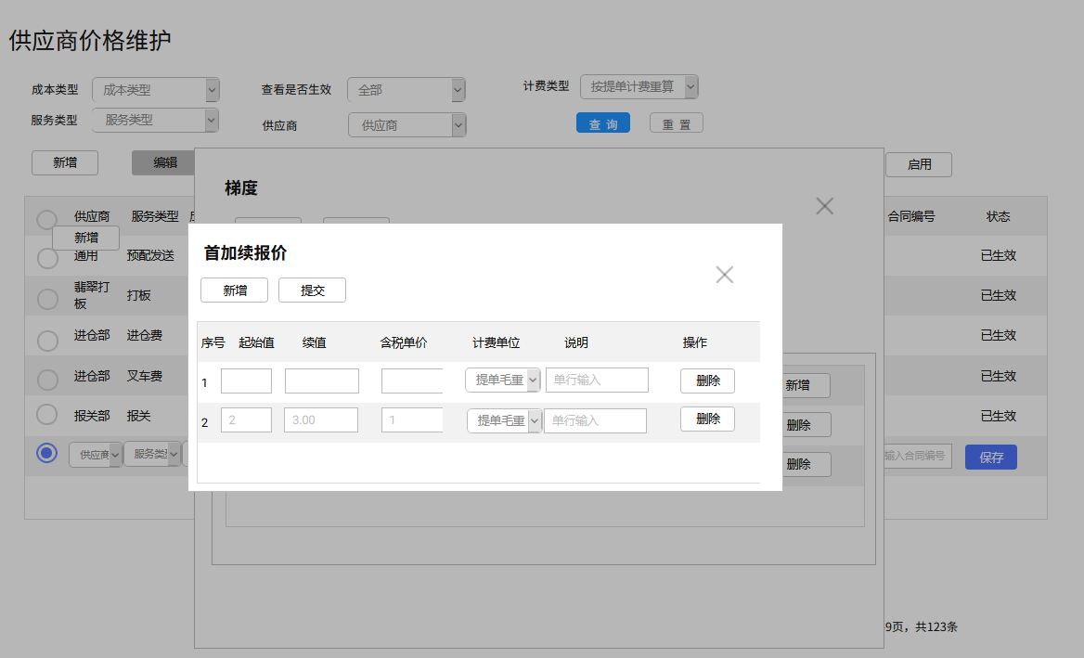
（2）按钮说明
- ➢新增：新增一行首加续报价。
- ➢提交：保存并提交目前编辑的运输计费价格数据。
- ➢删除：删除该行的首加续价格数据。
- ➢关闭：关闭弹窗，返回上一级供应商价格维护列表页面。
（3）
序号 | 名称 | 长度 | 类型 | 是否必填 | 默认值 | 可编辑 | 备注
1 | 起始值 | 1-20 | 数字 | 是 | 否 | 否
2 | 续值 | 1-20 | 数字 | 是 | 否 | 否
3 | 计费单位 |  | 文本 | 是 | 否 | 否 | 取自上一层填写的计费单位。
4 | 含税单价 | 1-20 | 数字 | 是 | 否 | 是 | 保留小数点后2位
5 | 说明 |  | 数字 | 否 | 否 | 否

3.2 供应商其他价格维护规则
- 订舱费计算规则：取订舱管理-主订单-订舱完成中的航程信息的空运成本。取提单管理-提单编辑页面的提单计费重。计算方式为空运成本*提单计费重。
- 提单杂费计算规则：以下几项提单杂费相加。
AWC 制单费：在费用项中显示为提单费。
MYC 燃油附加费
SCC 安全附加费
MWC 燃油费
CHC 信息费
CGC 分单费

客户价格维护管理

4.1价格维护规则

4.1.1 应收空运费计算规则
先主后分场景下，应收客户空运费计算规则为运费卖价*提单计费重。其中运费卖价取自主订单管理的货物信息-运费卖价。
先分后主场景下，应收客户空运费计算规则为子订单的运费卖价*子单提单计费重之和。其中运费卖价取自子订单管理—订单录入-子订单创建的运费卖价。

4.1.2 其他应收计算规则
取应付作为应收，允许客服对应收进行修改。

